11.05.2020 r. ( poniedziałek) Temat dnia:
Polskie symbole narodowe
- Zabawa ruchowa przy piosence „Krok za krokiem”( youtube)
- Wykonaj zadanie.

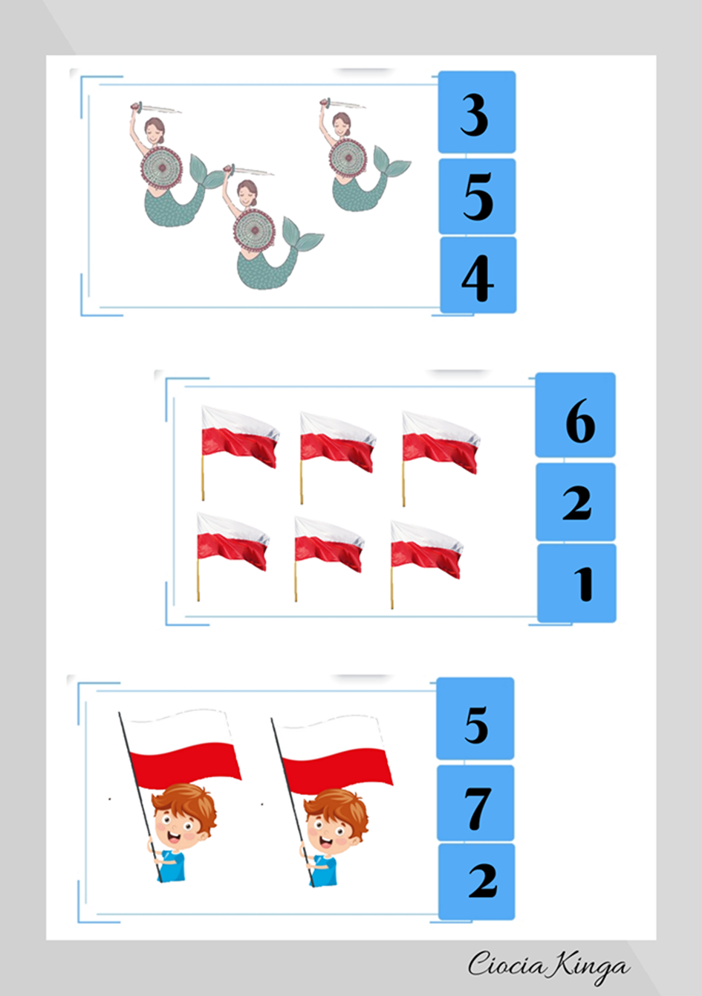

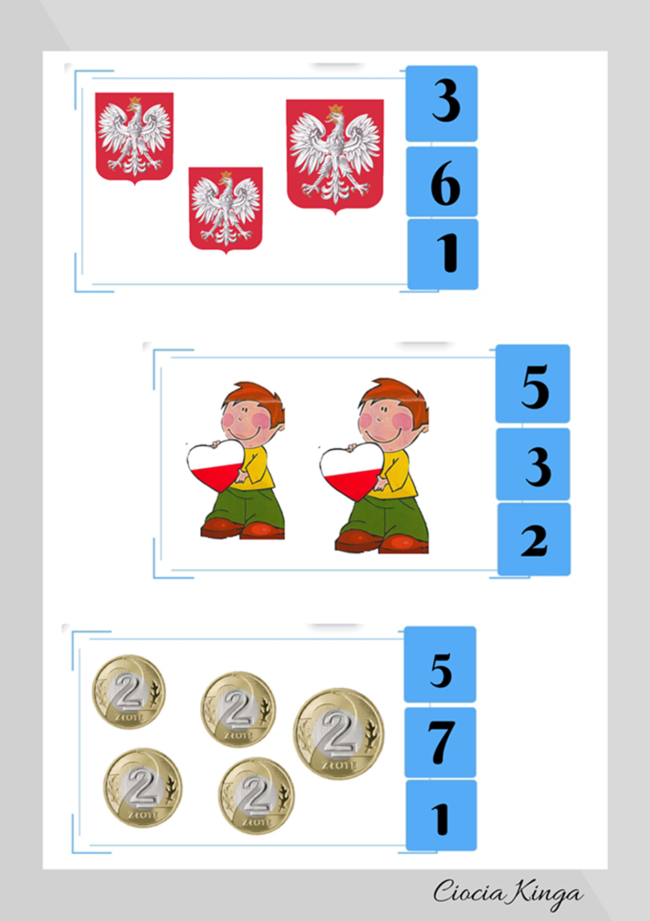

- Z jakim krajem kojarzą ci się elementy zbiorów.
- Przeczytaj wyraz i znajdź taki sam:
A następnie sam ułóż nazwę naszego kraju z literek, kredek, patyczków….
P O L S K A
Połzka Rolska
Polzka Bolska
Bolsza Polska Polsza Polska

- Polskie symbole narodowe- youtube – obejrzyj film

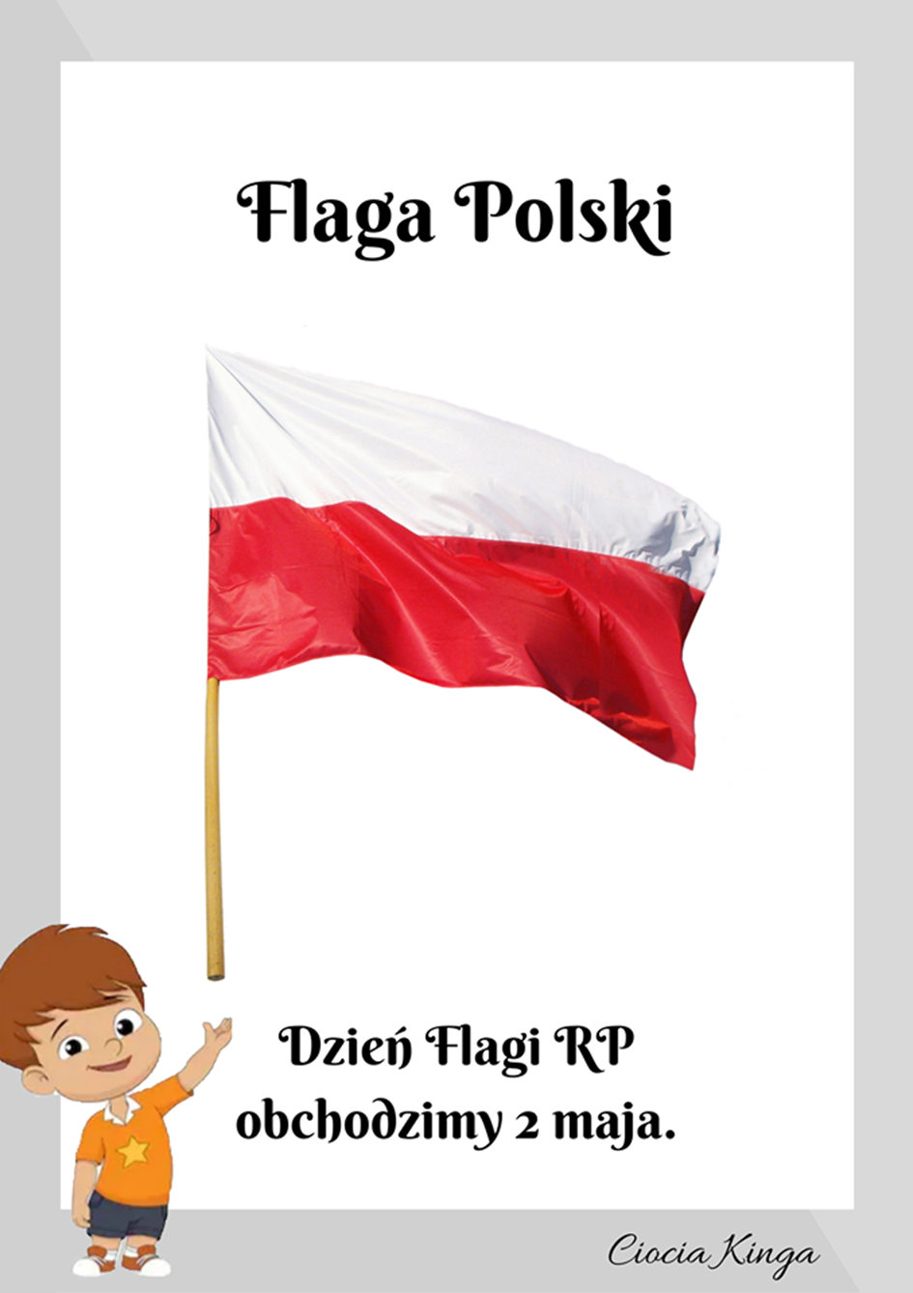

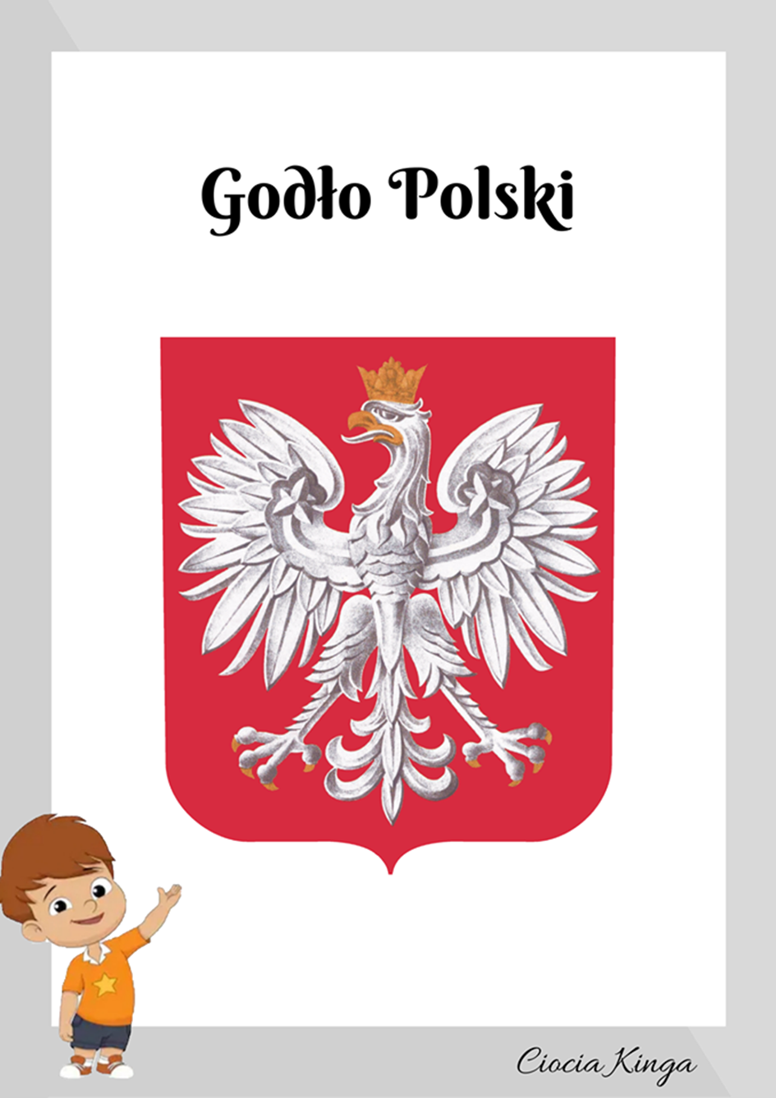

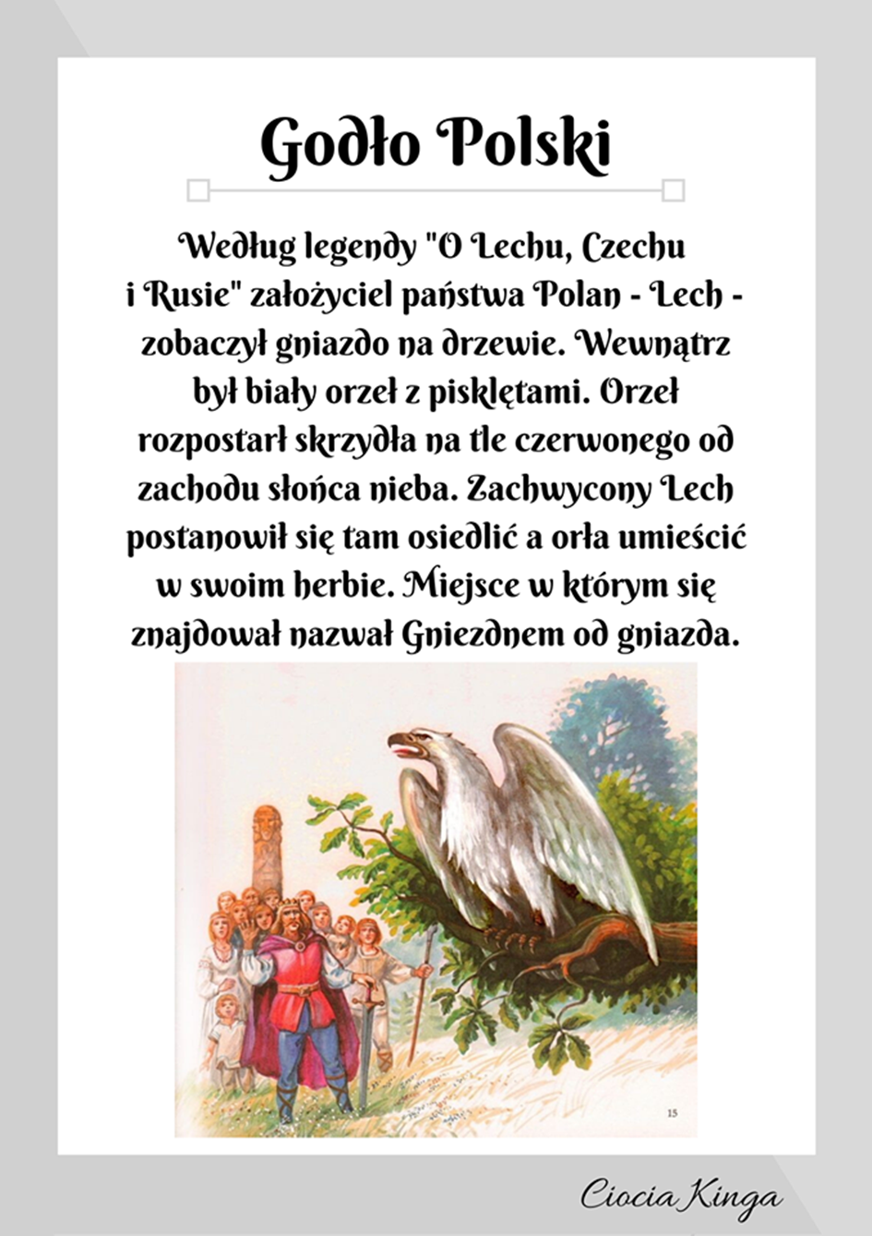
- jak należy zachować się podczas hymnu?
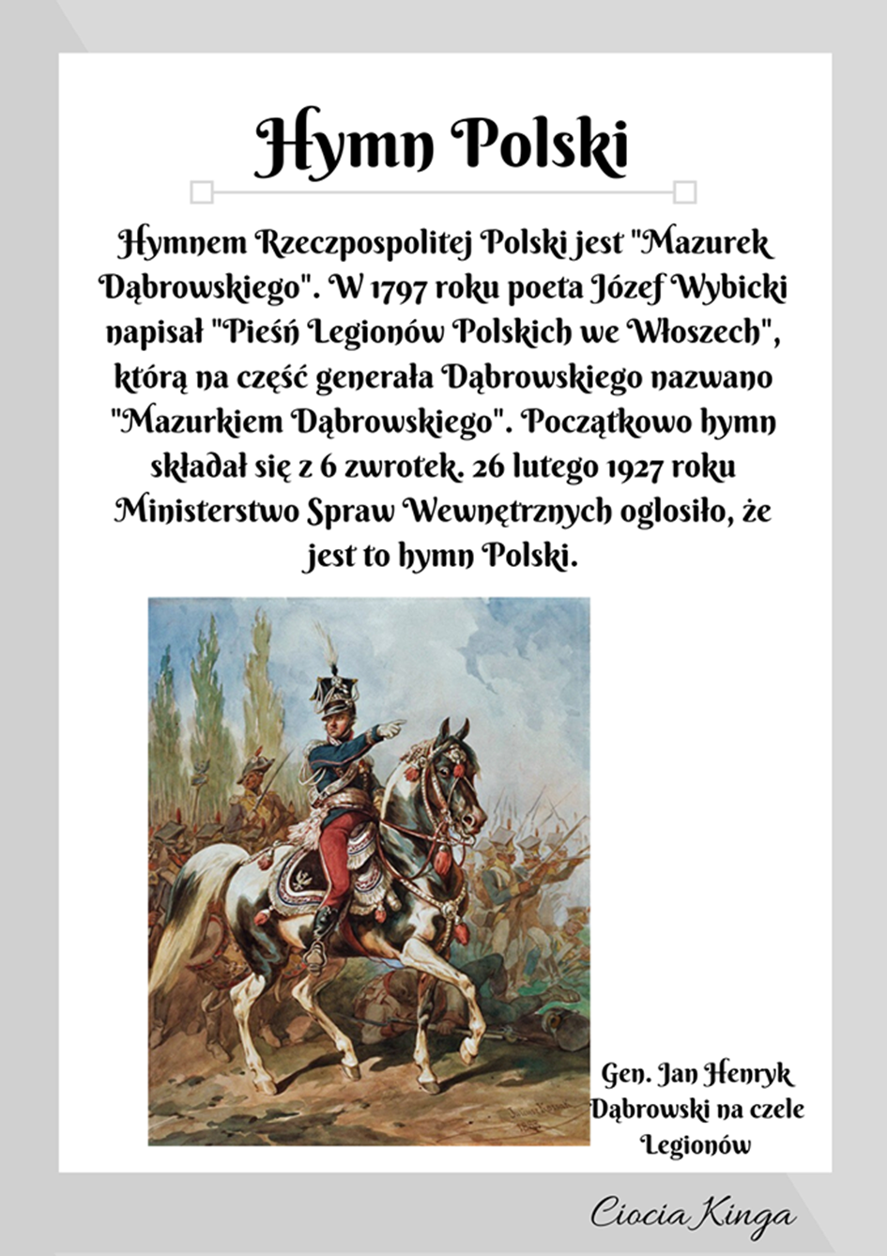
- Wiersz „ Katechizm polskiego dziecka” Władysław Bełza- youtube
- o czym jest wiersz?
- o jakich symbolach jest mowa w wierszu?
7. Godło Polski- zadanie z ćwiczeniówki- 10a.
8. Biel i czerwień- praca z KP- 10b- szukanie podobieństw na flagach państw sąsiadujących.
9. Quiz o naszym kraju- rodzic czyta zdania- jeśli jest poprawne podskocz, a jeśli błędne usiądź
- moją ojczyzną jest Polska
- Godłem Polski jest orzeł w koronie
- Ojczyzna to miasto
- Godło to biało- czerwony materiał
- Flaga Polski składa się z koloru czerwonego u góry , białego na dole
- Polska to nasza stolica
10. Polskie pieniądze- obejrzyj, czym się różnią, co się na nich znajduje.
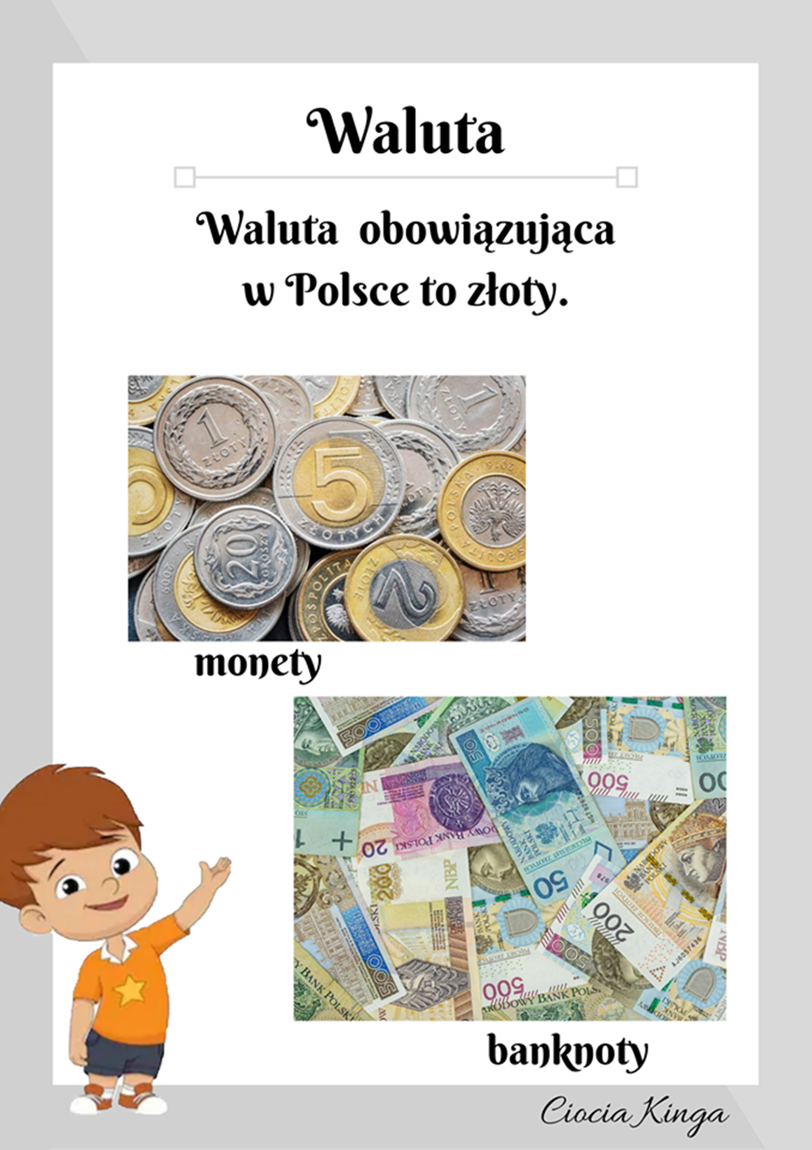
11. Pobaw się z rodzicami w sklep- użyjcie monet, liczcie pieniążki.
12. Wykonaj zadanie.
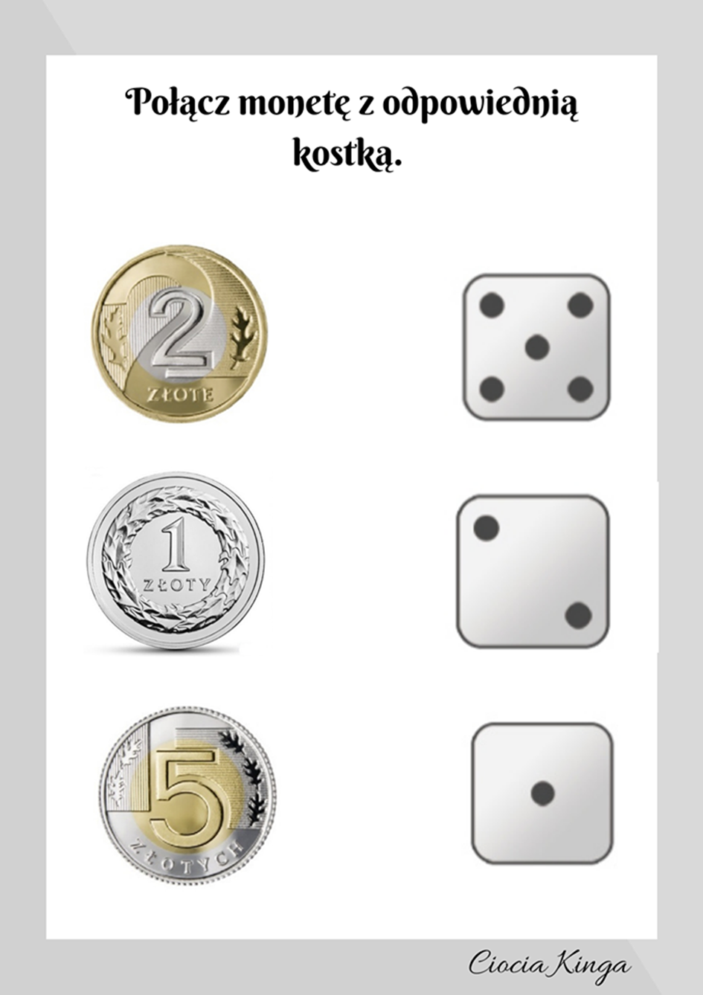
13. Wysłuchaj a następnie naucz się- youtube- Niezwykłe lekcje rytmiki- Jestem Polakiem.

12.05.2020r ( wtorek) – Temat dnia :
Miasta Polski
- Obejrzyj film- youtube- „Polska moja ojczyzna” cz. 1- utrwalenie wiadomości o Polsce.
- Zabawa ruchowa „ Orły”- biegaj przy dowolnej muzyce naśladując lot orła, gdy rodzic wyłączy muzykę orzeł ląduje.
- Wykonaj Flagusia.

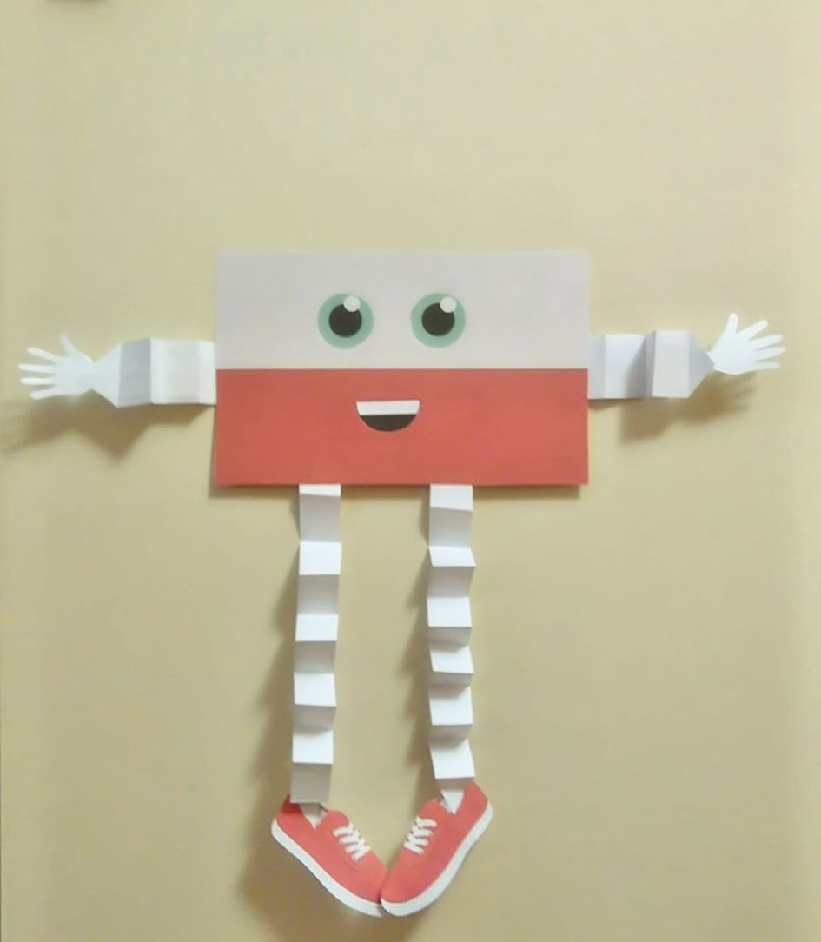

13.05.2020 r. ( środa) - Temat dnia:

Z czego słynie Polska
- Wykonaj zadania.

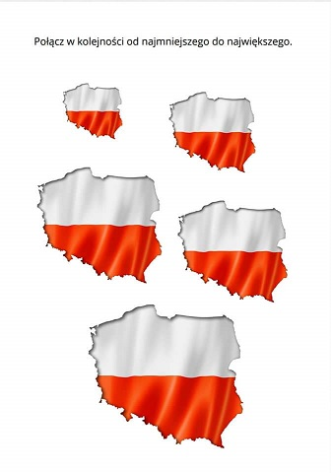

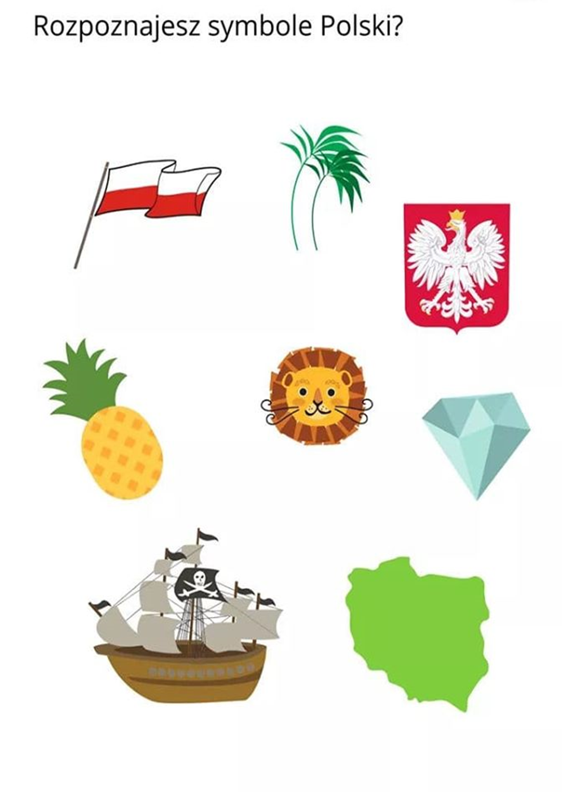
2. Odpowiedz na zagadkę:
Może kiedyś podróżować będziesz mógł po świecie
Tyle jest ciekawych krajów do zwiedzania przecież.
Ale jedno miejsce domem na zawsze zostanie,
Miejsce gdzie się urodziłeś . Jak mówimy na nie.

OJCZYZNA

- podziel na sylaby wyraz Ojczyzna
- wymień pierwszą i ostatnią głoskę
- wymień po kolei głoski i policz je
3. „ Patriotyczny quiz- wybieranie zachowań patriotycznych
- znam symbole narodowe
- potrafię zaśpiewać hymn
- gdy słyszę hymn tańczę
- wybieram towary wyprodukowane w Polsce
- znam i zwiedzam zabytki w Polsce
- podczas świąt narodowych wywieszam flagę
- bawię się godłem i rysuję po nim
- kibicuję polskim reprezentacjom sportowym
- uczę się o historii naszego kraju
- zawieszam szalik z napisem Polska i godłem bałwankowi
4. Co pochodzi z Polski - rodzice pomogą ustalić z jakiego kraju pochodzą produkty

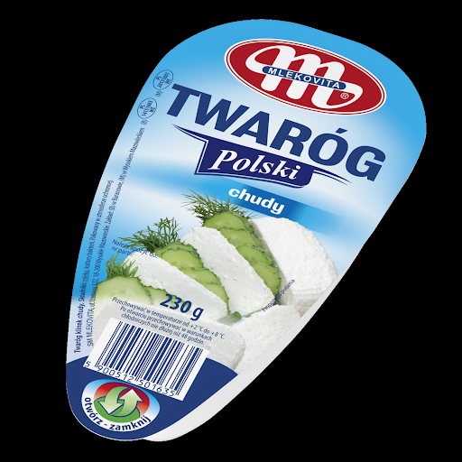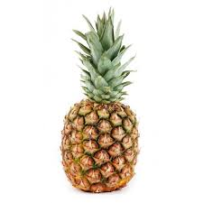
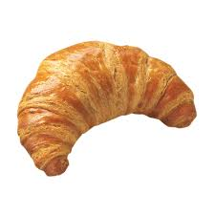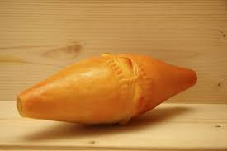

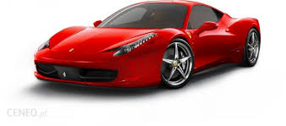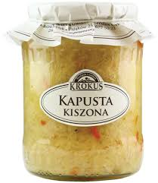

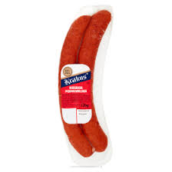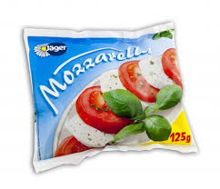
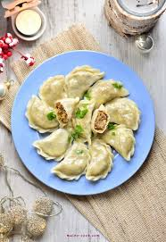

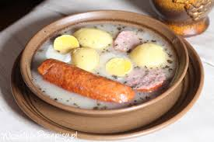

- które z polskich produktów znajdują się w twoim domu?
- które lubisz?
5. Wykonaj zadanie w ćwiczeniówce- str.11b
6. Wielcy Polacy:

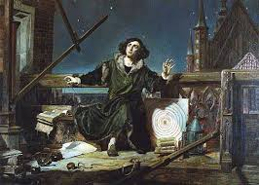 Mikołaj Kopernik – astronom
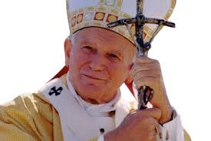 Jan Paweł II- papież

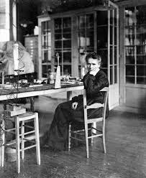 Maria Skłodowska- Curie- chemik

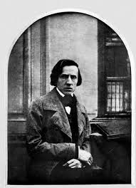Fryderyk Chopin- kompozytor
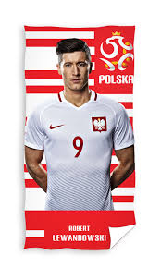 Robert Lewandowski- piłkarz

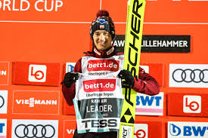 Kamil Stoch- skoczek narciarski
- Rozmowa w oparciu o wiersz „ Moje miejsce” Dominiki Niemiec

Miejsce, gdzie żyję, ten piękny zakątek świata,
Miejsce, w którym każdego traktuję jak brata,
Miejsce, gdzie Wisła od gór wiedzie do morza,
Miejsce, gdzie na polach ściela się łany zboża,
Miejsce, gdzie w jeziorach odbija się błękit nieba,
Miejsce gdzie bezpiecznie i bać się nie trzeba,
Miejsce , dumnego orła opieką otoczone,
Miejsce, którego barwy są biało- czerwone,
To miejsce kocham, dbam o nie , szanuję,
To miejsce to Polska, za jej piękno dziękuję.

- o jakim miejscu była mowa w wierszu?
- jakie jest to miejsce , jaka jest Polska?
- jakie symbole Polski pojawiły się w wierszu?
- jakimi uczuciami darzy Polskę bohater wiersza?
-co to znaczy kochać, szanować Polskę?
8. Wykonaj pracę plastyczną symbolizującą miłość do Polski.

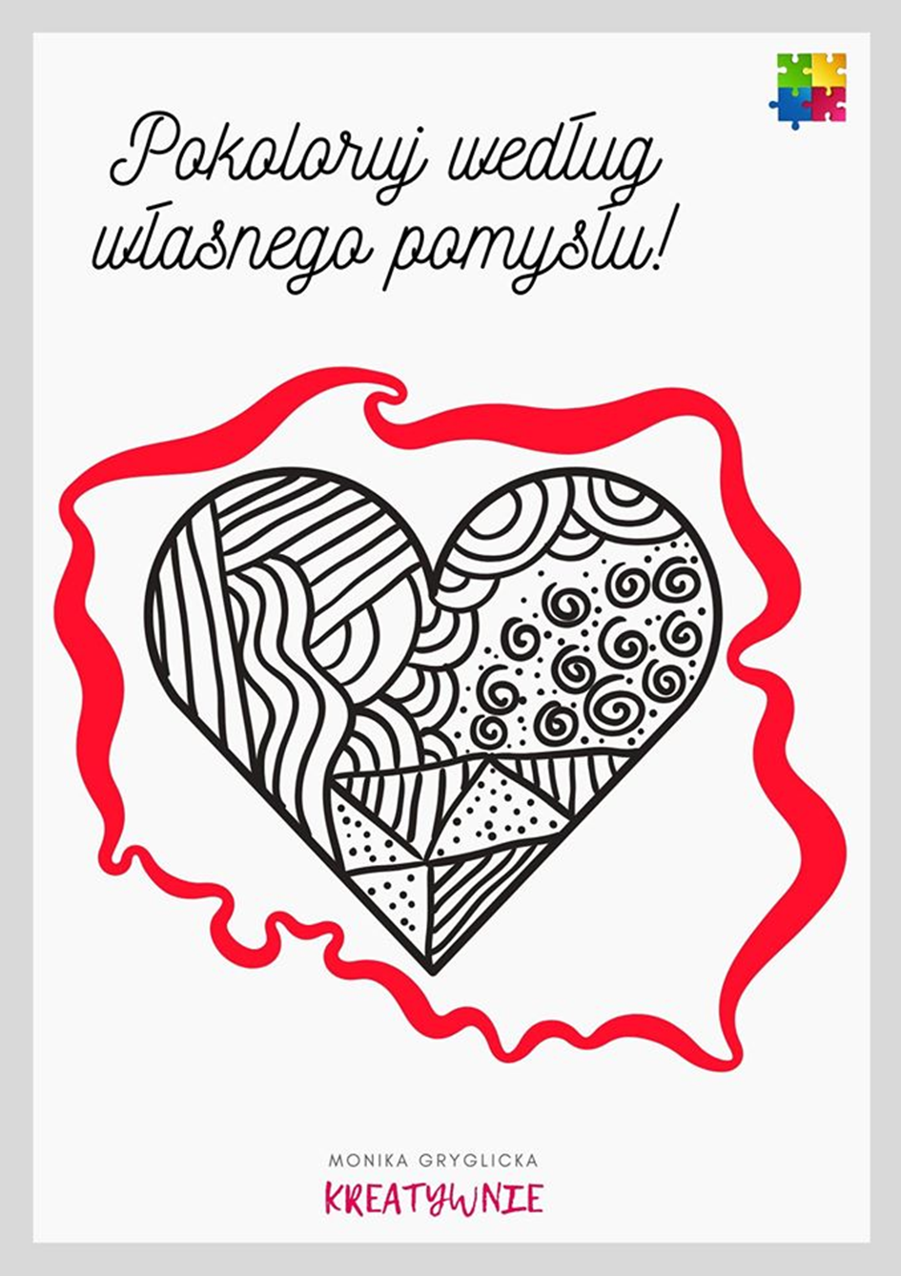

14.05.2020 r. (czwartek) - Temat dnia:

Krajobraz Polski

- Wykonaj zadanie- znajdź flagi naszego kraju i dorysuj brakujący element wg wzoru
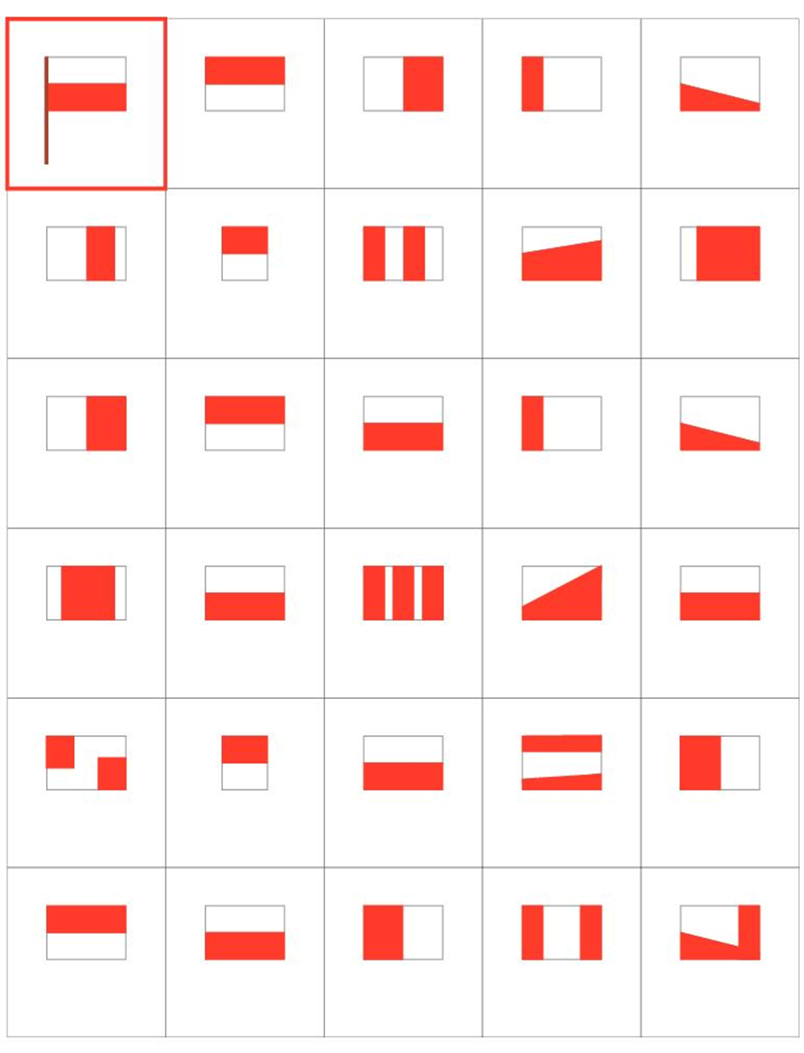
- Zabawa ruchowa- youtube- Taniec dla dzieci Gumi miś
- Wykonaj polskie godło jak wasz kolega- instrukcja niżej

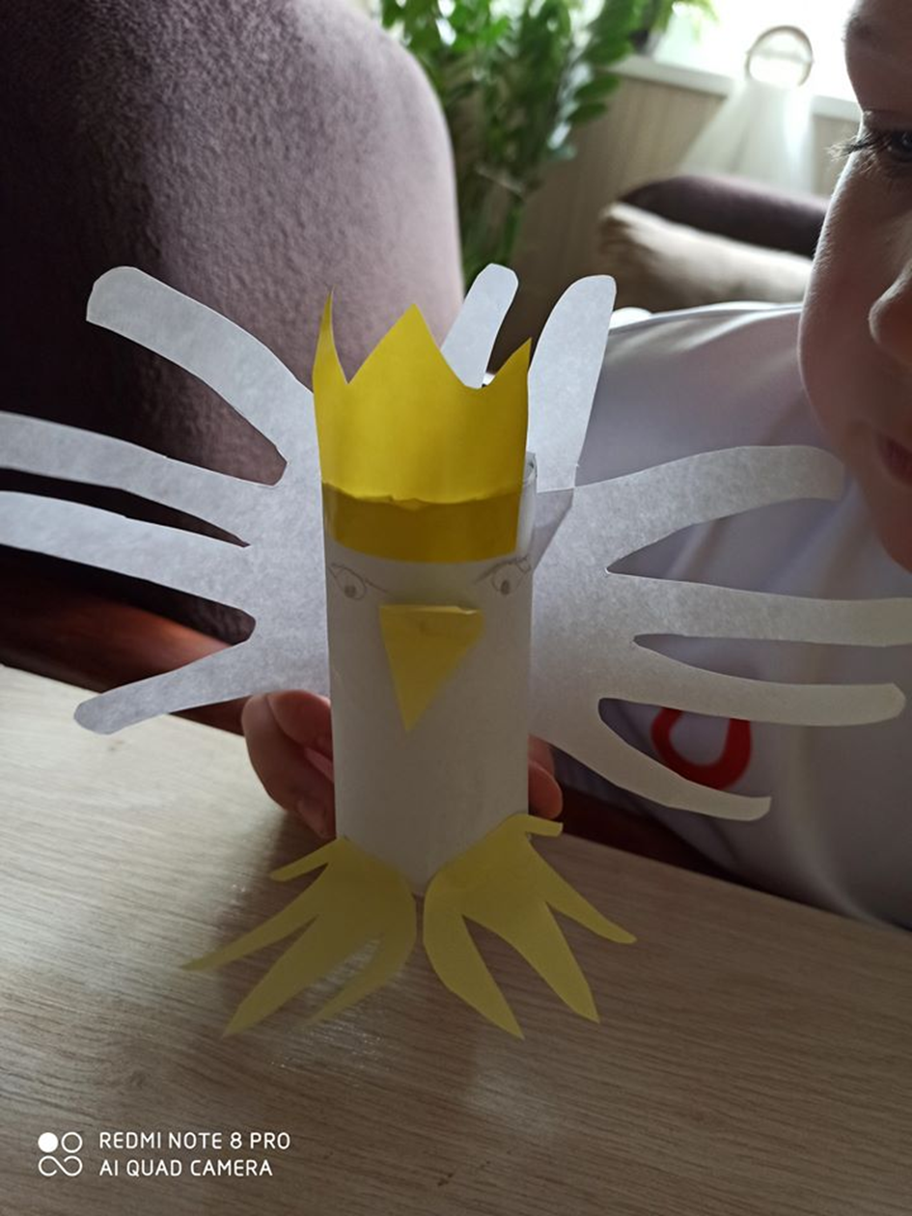

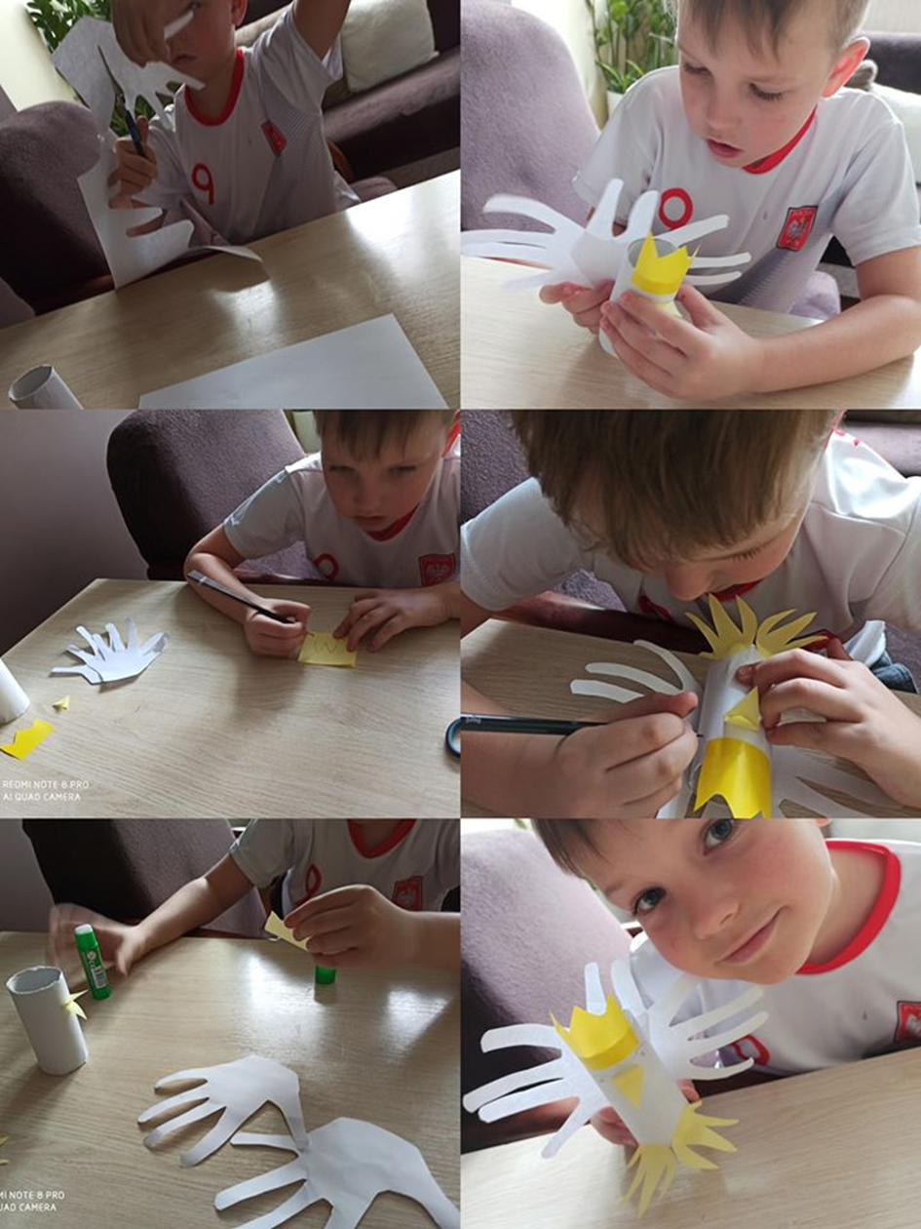

15.05.2020 r. (piątek)- Temat dnia:
Płynie Wisła płynie
- Wykonaj zadanie.
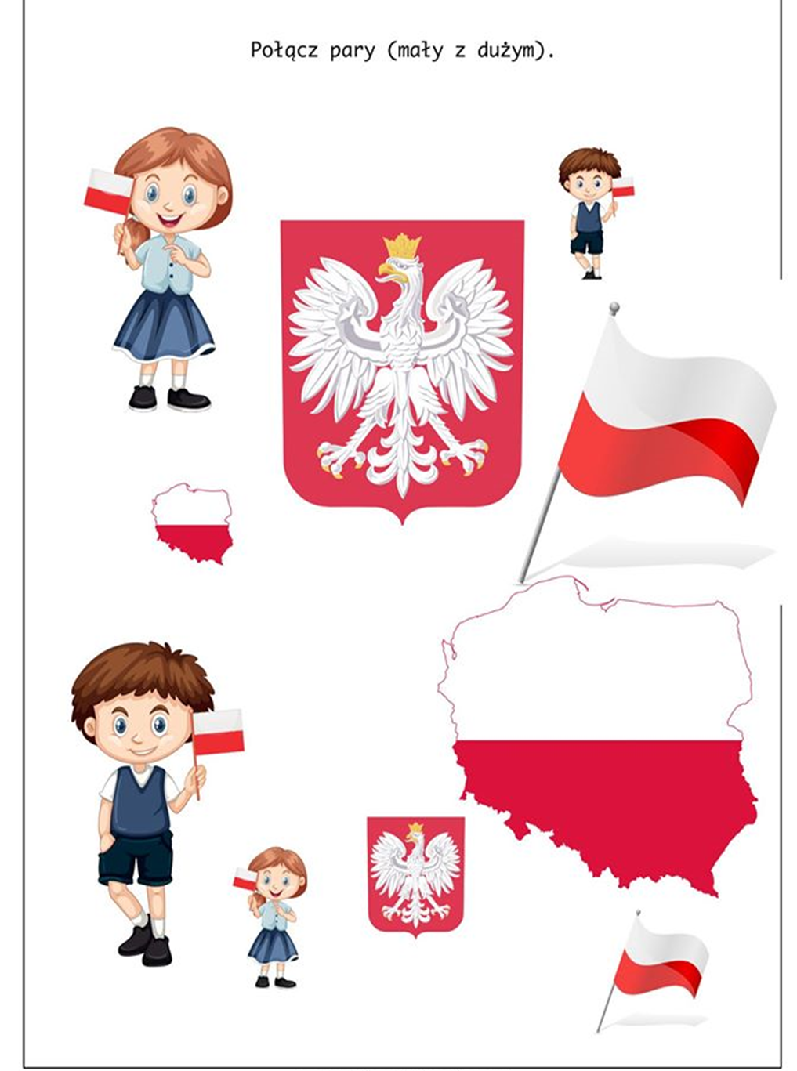
- Zabawa ruchowa- youtube- „ Skaczemy, biegniemy, ćwiczymy”
- Najdłuższa rzeka polska
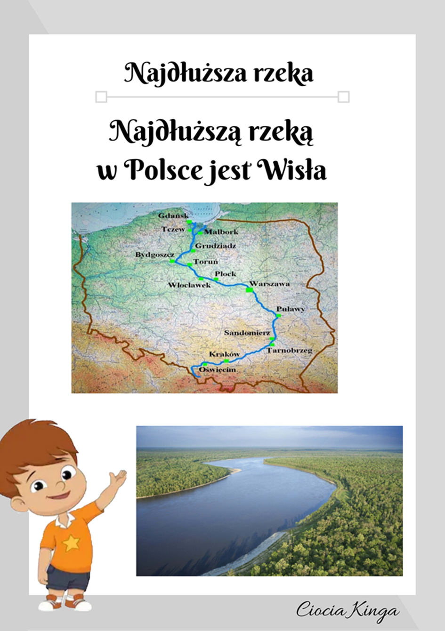
- co przypomina kształtem Wisła?
4. wysłuchanie legendy o powstaniu Wisły- youtube- „ Poczytaj mi prosię: Jak powstała Wisła”

Wisła bierze początek w górach. Z Baraniej Góry- jednej z gór , wypływają dwa strumienie- Biała i Czarna Wisełka. Biała Wisełka wytryska ze skały, a ponieważ jest tam stromo, płynie szybko. Natomiast Czarna Wisełka płynie dużo wolniej po czarnej ziemi, stąd jej nazwa. Gdy Biała Wisełka łączy się z Czarną , tworzą Wisłę. Początkowo jest płytka i niezbyt szeroka, dopiero gdy płynie przez Polskę , dopływają do niej różne strumienie i rzeki , a dzięki temu poszerz się i pogłębia. Przepływa przez Polskę i kieruje się aż do Morza Bałtyckiego.

- Miasta, które mija Wisła po drodze do morza.

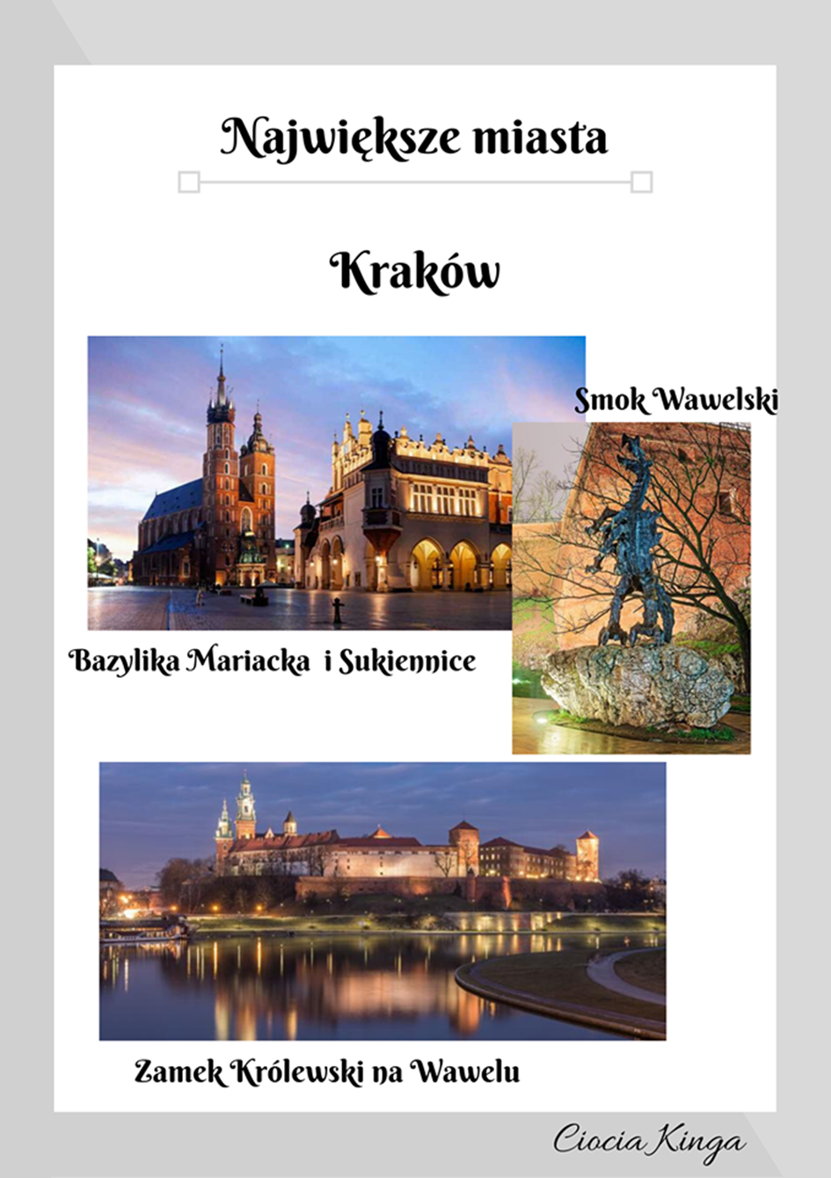

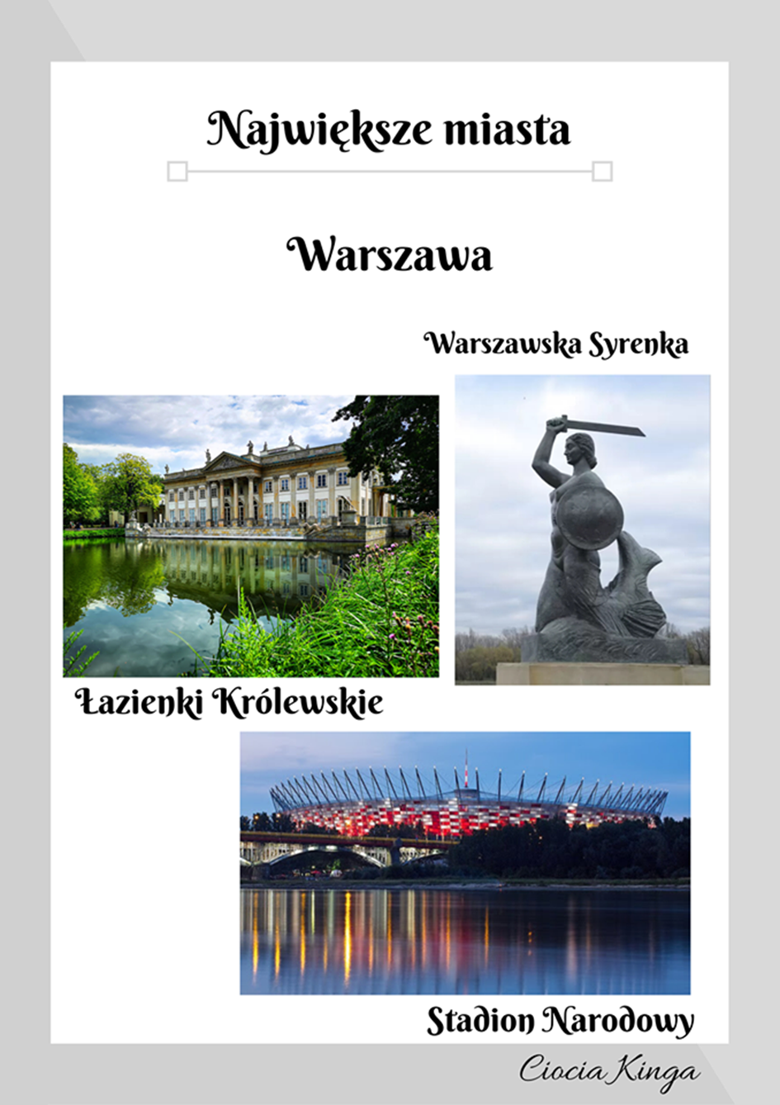

- Wykonaj zadanie – KP 13, 13a

